Сценарий летнего развлечения для детей

1-ой младшей группы «Смешарики»

«Веселые лягушата»
Воспитатель: Коновалова Валентина Викторовна и Амренова Мария Александровна
Ведущая (в роли мамы-лягушки): Рано утром просыпаются все звери в лесу, птицы в саду и веселые лягушата в пруду.
Мы проснулись ква-ква-ква!
Потянулись ква-ква-ква!
Позевали ква-ква-ква!
Умылись ква-ква-ква!
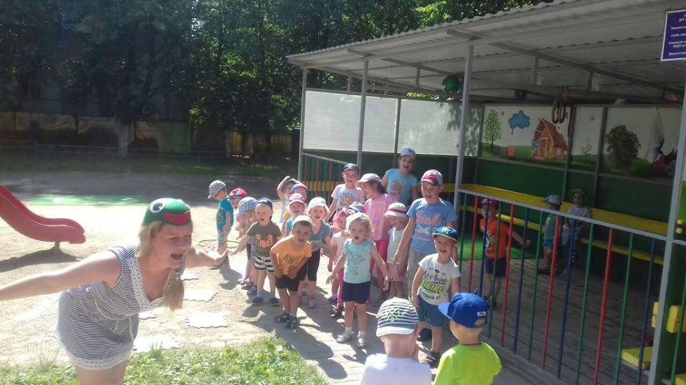
Мама-лягушка: Мои маленькие шалунишки, сегодня нас с вами ждет увлекательное путешествие. Я хочу вас познакомить с удивительными обитателями болота. Путь предстоит неблизкий, без подготовки не обойтись. Я вам предлагаю сделать веселую утреннюю гимнастику.
Зарядка «Эй, лежебоки, ну-ка вставайте…»
М.л. Молодцы! Хорошо размялись! А вот надо бы и подкрепиться. А что же любят кушать лягушата?
Дети: Комариков.
М.л. Ну что давайте покушаем (комариками были мыльные пузыри, которые ребята ловили).
Подвижная игра «Поймай комара»
М.л. Можно и в путь отправляться, заводить себе новых друзей. Но только путь предстоит длинный. Нас ждет много препятствий и трудностей. Но мы их преодолеем, потому что мы смелые, ловкие, а самое главное — очень дружные.
Лягушата вместе с мамой лягушкой идут, преодолевая препятствия:
1) Прыжки из обруча в обруч;
2) Мостик через реку;
3) По кочкам шагаем;
4) Ползание по гимнастической скамье;
5) Пролезание в обруч .
М.л. Посмотрите, лягушата, чей- то красивый домик стоит. Ой, да это же домик цапли. Она спит. Давайте ее разбудим веселой летней песенкой.
Песня «Вот оно, какое наше лето».
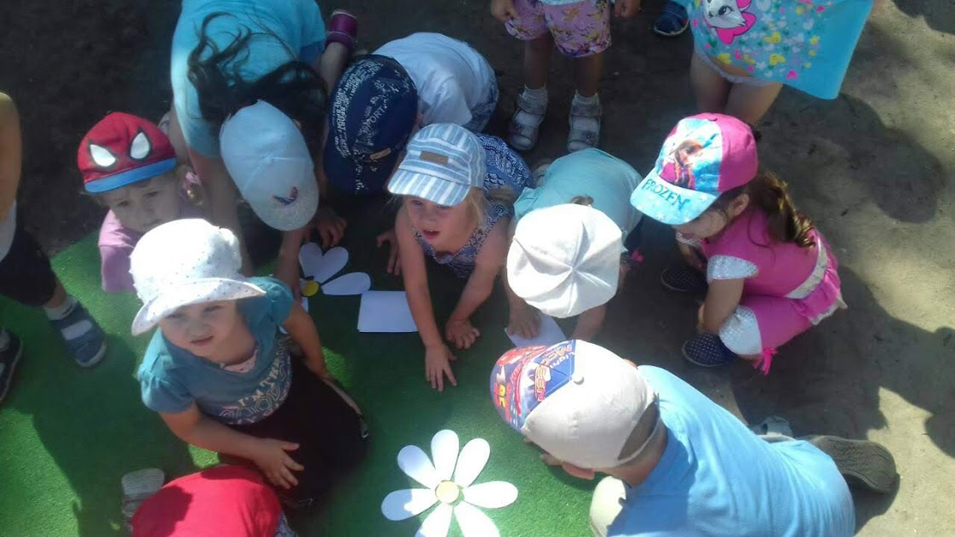
Цапля (просыпается, потягивается) Кто это тут так красиво поет? А это вы. Лягушата? Давайте знакомиться: я – цапля, живу на болоте, стою на одной ноге и очень люблю кушать маленьких лягушат.
М.л. Ну что ты, цапля! Если ты нас съешь, то мы не узнаем остальных жителей болота! Ты лучше с нами поиграй!
Подвижная игра «Лягушата на болоте»
Мы веселые ква-ква,
Лягушата ква-ква,
Любим прыгать и скакать,
Ты попробуй нас догнать! (лягушата убегают, цапля их ловит. Игра проводится 3-4 раза).
Цапля: Молодцы, лягушата! Хорошо все поиграли, очень быстро убежали. Приходите ко мне еще в гости.
М.л. Ну, что? Давайте продолжим наш путь? Может еще кого-нибудь встретим.
Ой, смотрите какой необычный жук на воде. Его называют жук-плавунец. Видите, как он быстро плавает. А мы с вами знали других жуков, которые летают.
А кроме жука, кто там ещё плавает? Правильно (ребята перечисляют).
Игра «Рыбалка»
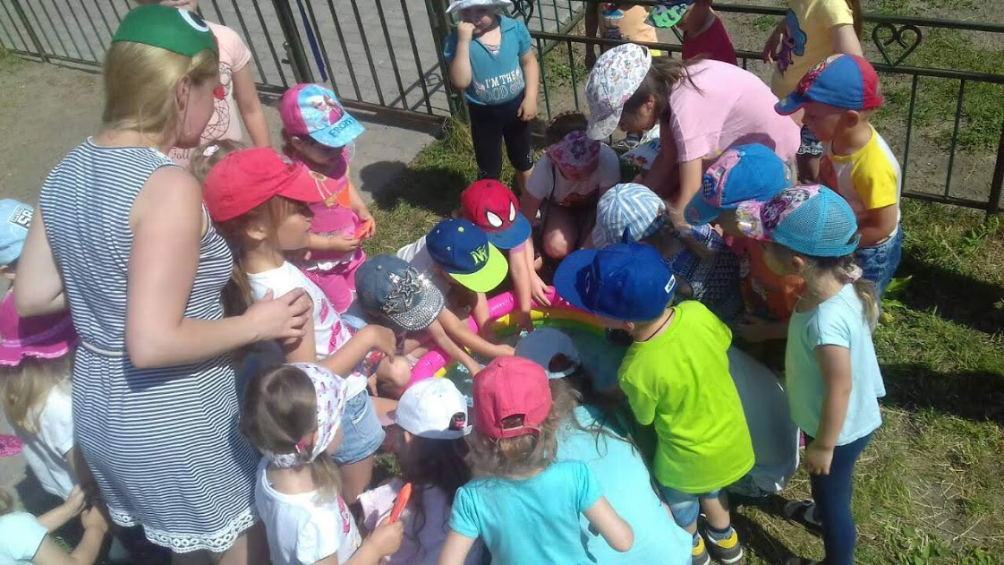

Сачками нужно выловить как можно больше предметов. Ребят делят на две команды. Один игрок вылавливает, а ребята из его команды помогают считать улов.
Подвижная игра «Жуки летят»
М.л. Поиграли, пойдемте дальше. Ой, как ярко и тепло светит солнышко. Оно тоже живет рядом. (Выходит Солнышко).
Солнышко: Здравствуйте, лягушата! Я очень радо снова встретиться с вами! Как вы за лето выросли. А поиграть со мной хотите?
Подвижная игра «Солнышко и дождик».
М.л. Спасибо, Солнышко! Повеселило нас от души .
Солнышко: Мне тоже очень понравилась наша встреча. И я для вас приготовило угощения.
Лягушата благодарят за угощения и возвращаются в детский сад.

